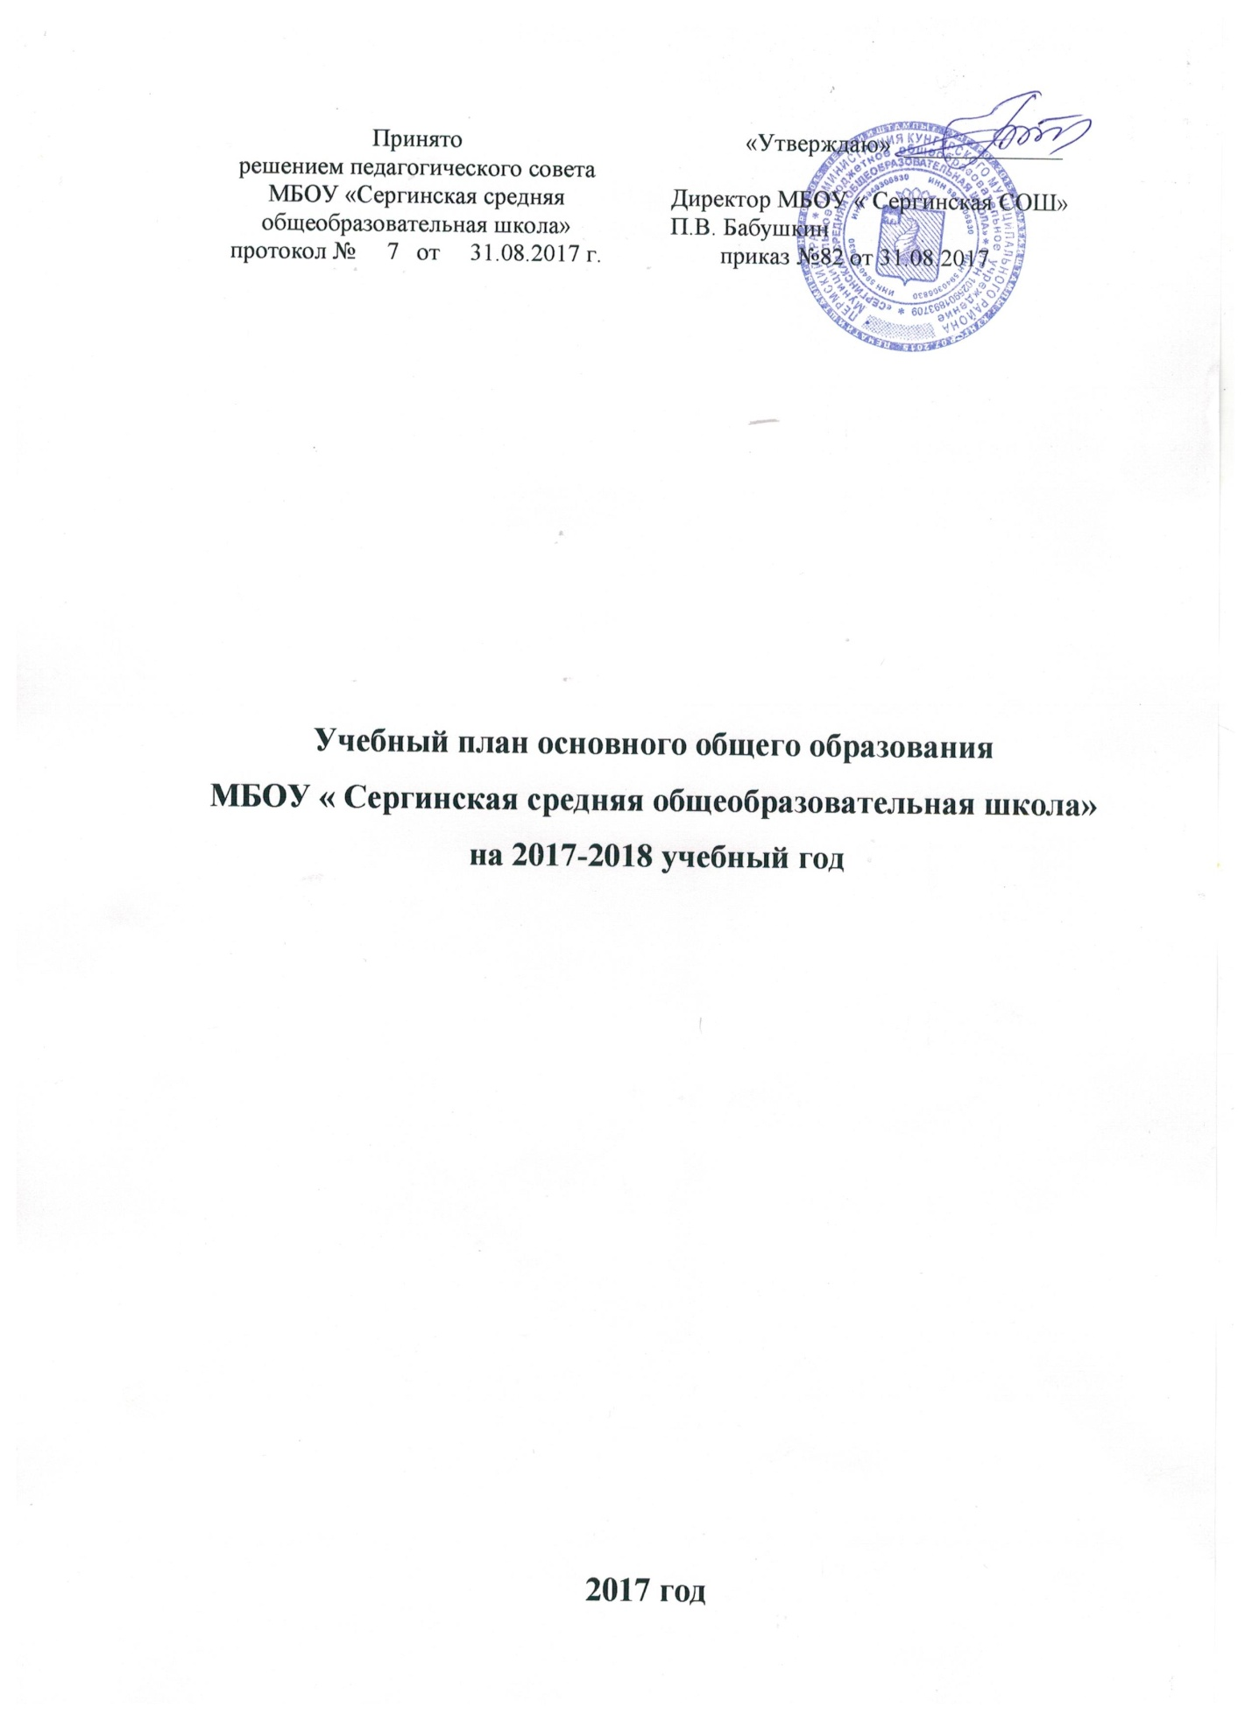

Пояснительная записка.
1. Правовая основа
1. ФЗ « Об образовании» №273-ФЗ от 29 декабря 2012 г
2. Государственные образовательные стандарты 2004 г
Приказ Министерства образования РФ от 5 марта 2004 №1089 «Об утверждении федерального компонента государственных образовательных стандартов начального общего, основного общего и среднего общего (полного) образования»
3. Приказ Министерства образования РФ от 09.03.2004 г. № 1312 « Об утверждении Федерального базисного учебного плана и примерных учебных планов для образовательных учреждений РФ, реализующих программы общего образования»
4. Приказ Министерства образования РФ от 20.08.2008 г № 241 « О внесение изменений в базисный учебный план и примерных учебных планов для образовательных учреждений РФ, реализующих программы общего образования, утверждённые приказом Министерства образования РФ от 09.03.2004 г. № 1312 « Об утверждении Федерального базисного учебного плана и примерных учебных планов для образовательных учреждений РФ, реализующих программы общего образования»
5. Приказ Министерства образования и науки РФ № 889 от 30.08.2010
« О внесении изменений в Федеральный базисный учебный план и примерные учебные планы для образовательных учреждений РФ, реализующих программы общего образования, утверждённые приказом Минобразования от 9 марта 2004 г № 1312 « Об утверждении Федерального базисного учебного плана и примерных учебных планов для образовательных учреждений РФ, реализующих программы общего образования»
6. Приказ Министерства образования и науки Российской Федерации №1994 от 03.07.2011.
«О внесении изменений в федеральный базисный учебный план и примерные учебные планы для образовательных учреждений РФ, реализующих программы общего образования, утвержденные приказом Министерства образования РФ от 9 марта 2004 г № 1312 « Об утверждении Федерального базисного учебного плана и примерных учебных планов для образовательных учреждений РФ, реализующих программы общего образования»

7. Приказ Министерства образования и науки Российской Федерации №69 от 31 января 2012 г. . О внесении изменений в Федеральный компонент государственных образовательных стандартов начального общего, основного общего и среднего (полного) образования,
утвержденный приказом Министерства образования РФ от 5 марта 2004 г № 1089 « Об утверждении Федерального компонента государственных образовательных стандартов начального общего, основного общего и среднего (полного) образования»

8. Приказ Минобрнауки от 30.08.2013 №1015 «Об утверждении Порядка
организации и осуществления образовательной деятельности по
основным общеобразовательным программам – образовательным
программам начального общего, основного общего и среднего общего
образования»
9. Санитарно-эпидемиологические правила и нормативы СанПиН 2.4.2.2821-10 «Гигиенические требования к условиям и организации обучения в общеобразовательных учреждениях» (с изменениями, утв. Постановлением Главного государственного санитарного врача РФ от 29.06.2011 N 85)

10. Устав МБОУ « Сергинская СОШ»

2. Цель и задачи учебного плана.
Учебный план школы направлен на реализацию цели школы - создание образовательной среды, способствующей воспитанию, становлению и формированию личности обучающегося, развитию его склонностей, интересов и способности к социальному самоопределению.
Задачи:
- Создать условия для повышения качества образования школьников.
- Обеспечить усвоение учащимися обязательного минимума основного общего образования на уровне требований государственного образовательного стандарта.
- Гарантировать преемственность образовательных программ всех уровней.
- Формировать позитивную мотивацию учащихся к учебной деятельности.
- Обеспечить социально-педагогические отношения, сохраняющие физическое, психическое и социальное здоровье учащихся.

3. Режим работы.
Учебный план на 2017-2018 учебный год обеспечивает выполнение гигиенических требований к режиму образовательного процесса, установленных санитарно-эпидемиологическими правилами и нормативами СанПиН 2.4.2.2821-10 «Санитарно-эпидемиологические требования к условиям и организации обучения в общеобразовательных учреждениях», утвержденными Постановлением Главного государственного санитарного врача Российской Федерации от 29.12.2010 № 189 (с изменениями на 29.06.2011) и предусматривает 5-летний срок освоения образовательных программ основного общего образования.

Обучение осуществляете в одну смену, в рамках пятидневной учебной недели. Продолжительность учебного года в 8 классе – 35, в 9 классе – 34 учебные недели. Продолжительность урока в 8-9 классах – 45 минут. В течение учебного года для учащихся 8-9 классов организуются осенние, зимние, весенние каникулы.
4. Характеристика организации учебной деятельности.
Учебный план Сергинской средней общеобразовательной школы разработан на основе федерального базисного учебного плана 2004 года, в соответствии с требованиями санитарных правил и норм.
Базисный учебный план состоит из двух частей: инвариантной и вариативной (компонент ОУ).
В инвариантной части Базисного учебного плана полностью реализуется компонент государственного образовательного стандарта, который гарантирует овладение выпускниками необходимым минимумом знаний, умений и навыков, обеспечивающими возможность продолжения образования.
Содержание образования на ступени основного общего является относительно завершенным и базовым для продолжения обучения в средней общеобразовательной или профессиональной школе, что создает условия для подготовки учеников к выбору профиля дальнейшего образования, их специального самоопределения и самообразования.
Вариативная часть базисного учебного плана на второй ступени обучения представлена компонентом образовательного учреждения и направлена на реализацию следующих целей:
- развитие личности ребенка, его познавательных интересов;
- выполнение социального образовательного заказа;
- удовлетворение образовательных потребностей учащихся.
С 2011 года в связи с приказом № 1994 от 03.07.2011 года об изменении БУПа от 2004 г. сократилось количество часов на изучение русского языка. Для выполнения учебной программы в полном объёме добавляются часы из учебного плана вариативной части. В 8 классе – 1 час.
Кроме того, по запросу родителей, 1 час отводится на традиционный предметный курс по математике в 8-9 классах для целевой подготовки учеников к лучшей сдаче экзаменов на итоговой аттестации. В 9 классе с целью преемственности и непрерывности изучается предмет «ОБЖ» в количестве 1 часа в неделю.
Содержание на уровне основного общего образования является относительно завершенным для продолжения обучения в средней общеобразовательной школе.

Учебный план на 2017-2018 учебный год.
Основное общее образование.

Учебные предметы | Количество часов в неделю
 |  | 8 класс | 9 класс
Инвариантная часть:
Русский язык |  | 4(140) | 3 (102)
Литература |  | 2 (70) | 3(102)
Иностранный язык |  | 3(105) | 3(102)
Математика |  | 5(175) | 5(170)
Информатика |  | 1(35) | 2(68)
История |  | 2(70) | 2(68)
Обществознание |  | 1(35) | 1(34)
География |  | 2(70) | 2(68)
Природоведение |  | - | -
Биология |  | 2(70) | 2(68)
Физика |  | 2(70) | 2(68)
Химия |  | 2(70) | 2(68)
Искусство (ИЗО) |  | 1(35) | 1(34)
Искусство (Музыка) |  | - | -
ОБЖ |  | 1(35) | -
Технология |  | 1(35) | -
Физическая культура |  | 3(105) | 3(102)
Итого: 32 31
Компонент ОУ
(Вариативная часть):
Математика |  | 1(35) | 1(34)
ОБЖ |  | - | 1(34)
Максимальный объём нагрузки |  | 33(1155) | 33(1122)

